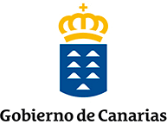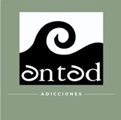

Orden del consejero de Sanidad del Gobierno de Canarias por la que se concede subvención directa nominada en la ley 7/2022, de 28 de diciembre, de presupuestos generales de la comunidad autónoma de Canarias para 2023 a La Asociación Norte de Tenerife de Atención a las Drogodependencias (ANTAD).

PARTES FIRMANTES | DENOMINACIÓN | OBJETO | PLAZO Y VIGENCIA | ORGANO ENCARGADO DE  LA EJECUCIÓN | CUANTIA
ANTAD  Gobierno de Canarias | Subvención Directa Nominada en la Ley 7/2022 de 28/12 de presupuestos generales de la Comunidad Autónoma de Canarias para 2023 a ANTAD. | Prevención de drogodependencias, tratamiento y reinserción social de personas con problemas de adicción. | 12 meses  01/01/2024  Al 31/12/2024 | ANTAD | 1.503.577,00 €

